Expoziția *TRECĂTOR* a artistului

Andrei Coca ajunge la Iași

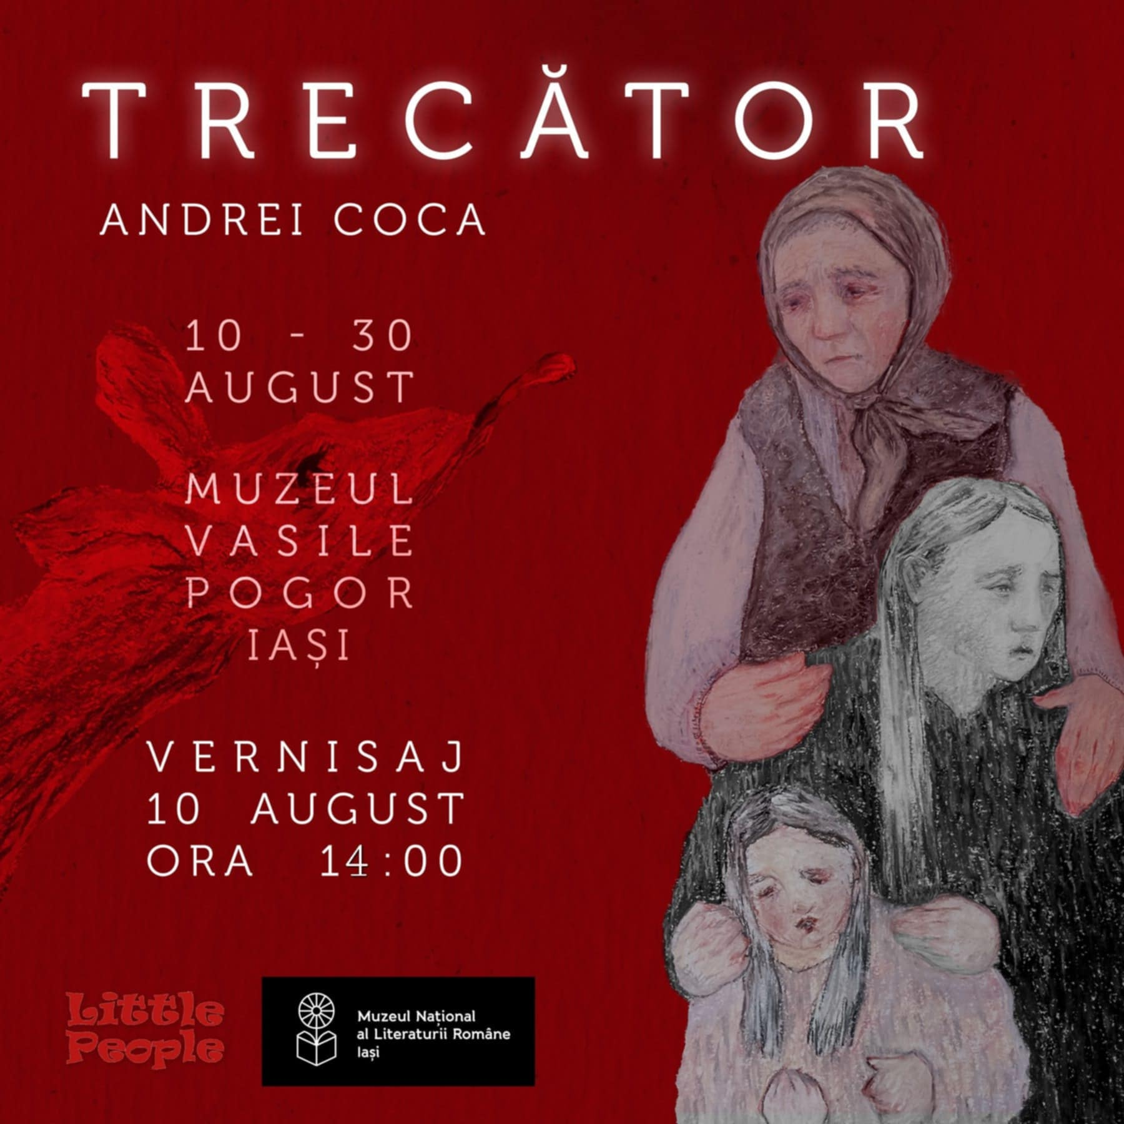

**În perioada 10 August - 30 August 2025 este expusă la Muzeul Vasile Pogor expoziția *TRECĂTOR* a artistului Andrei Coca, supraviețuitor în lupta cu cancerul.**

Andrei Coca este un tânăr artist din comuna Straja ce urmează studii religioase și istorie antică la Heidelberg. În 2018, a luptat cu curaj și a depășit un cancer osos care se dezvoltase la coloana vertebrală. Ulterior, Andrei a profitat la maximum de fiecare zi din viața sa, de ceea ce părea o nouă șansă miraculoasă. În acești ani de sănătate bună, voința sa de nezdruncinat pentru viață și iubire l-au împins să studieze științe umaniste la cea mai veche universitate din Germania.

Picturile sale au fost expuse atât în România, cât și în Germania, Olanda și India

**El speră că arta sa este tratament pentru bolnavi și suferinzi, dar mai ales o palmă peste fața ignoranței. Această expoziție aduce laolaltă genealogiile trăirilor sale, boala și spațiul liminal în care a fost aruncat.**

*Trecător ești și tu, ca și mine, purtători ai pașilor noștri de-acolo până dincolo. Memoria, însă, dă o luptă pe viață și pe moarte cu acest trecător, încercând să-l înghețe.*

Andrei Coca - artist

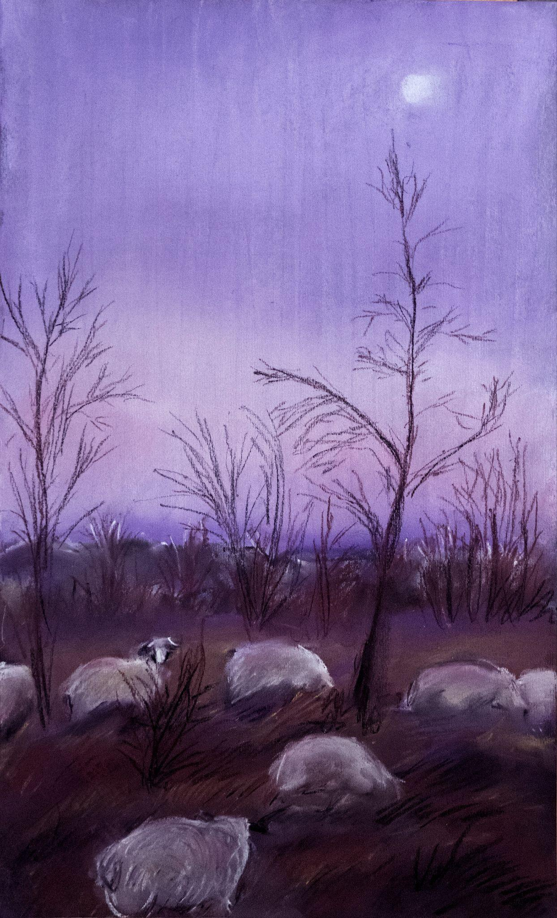

Din această luptă ia naștere și demersul artistic al lui Andrei Coca, care știe prea bine că anumite stări de fapt trebuie ferite de moarte. Tablourile sale par pictate prin și cu propria sa carne, atât de puternică este dorința artistului de a surprinde istoricitatea trăirilor. Tot ceea ce trece prin el, de la sângele unor genealogii întregi până la propria sa boală și angoasa liniștii de dincolo, este folosit ca armă împotriva eludării.

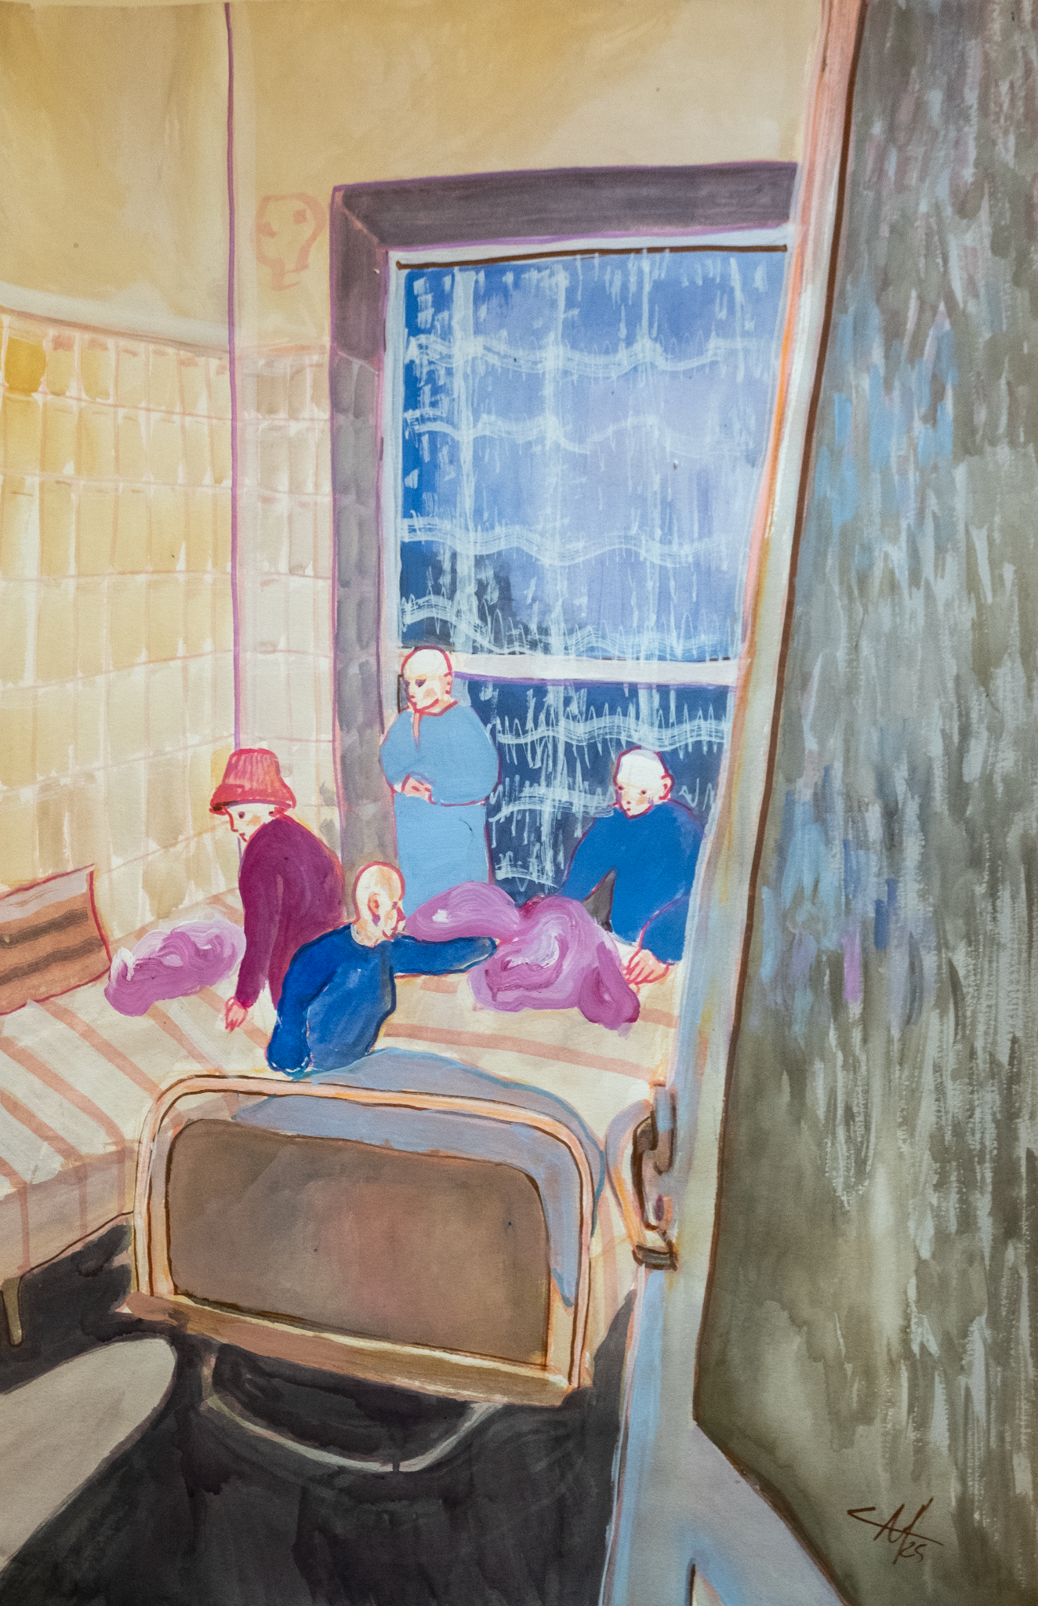

Foarte puțini oameni dispun, precum Andrei, de tăria de caracter și de talentul formidabil necesare pentru a duce lupta cu propria condiție umană în registrul imaginii. Tablourile sale poartă tratative cu timpul (fie el trecut, prezent sau viitor) – așa cum a făcut și el însuși toată viața. Trecătorul care pășește pragul expoziției va simți, poate, o fărâmă din răscolirea interioară a unui om care dorește să se transpună pe sine într-o formă de persistență a memoriei. (George Găitan)

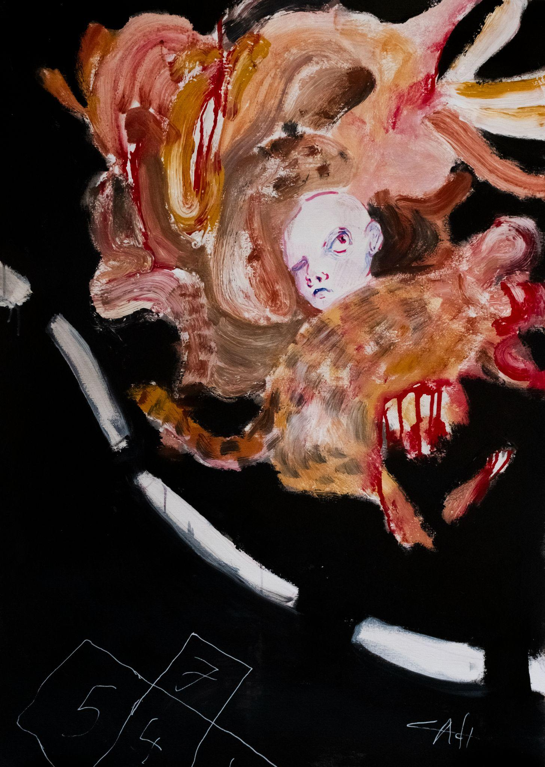

Asociația Little People România este o organizație dedicată copiilor afectați de cancer, concentrându-se pe susținerea lor emoțională și pe crearea de momente de bucurie în mijlocul luptei pe care o duc. L-am cunoscut pe Andrei Coca în spital, unde, prin arta sa, a reușit să transforme experiența personală într-o sursă de inspirație pentru ceilalți. Ulterior, am colaborat în proiecte precum campania de cadouri de Crăciun la Iași, finanțată din vânzarea operelor lui Andrei, care a adus lumină în viețile multor copii. Expoziția sa, Trecător, prezentată la Muzeul Vasile Pogor Iasi, ilustrează puterea artei de a comunica vulnerabilitatea și rezistența umană, aliniindu-se perfect cu filosofia asociației: a oferi speranță și a combate izolarea prin creativitate și implicare comunitară.

Expoziția va putea fi vizitată la Muzeul Vasile Pogor Iasi în perioada 10 – 30 August 2025, de marți până duminică, între orele 09.30 și 16.30.

Vernisajul expoziției va avea loc pe 10 August, la ora 14:00 la Muzeul Vasile Pogor Iași.

---------------------------------------------------------------------------------------------------------

Date de contact

Pentru a alfa mai multe informații despre expoziție și vernisaj îl puteți contacta pe:

Marian Rusu - voluntar Asociația Little People România

0756214145 / [rusuticumarian@gmail.com](mailto:rusuticumarian@gmail.com)